Дидактическая игра «Рассади матрешек в кресла»
На маленькое кресло посадите одну матрешку, на большое кресло посадите три матрешки.

Конструирование из строительного материала «Стул, стол, кровать»
Стул: к кубику вертикально приставить кирпичик. Посадить на стул матрешку.
Стол: на кубик положить сверху кирпичик. Поставить на стол мелкую посуду.
Кровать: к бруску по краям приставить поставленные на ребро кирпичики. Положить матрешку спать.

Дидактическая игра «Чего не стало?»
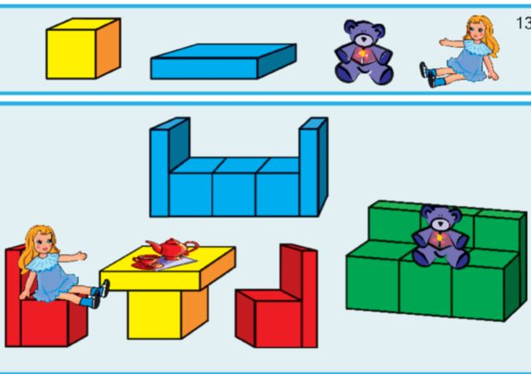
Перед детьми выставляются предметы кукольной мебели. Затем один предмет убирается, а дети должны назвать, какого предмета не стало.

Под крышей — четыре ножки,
А на крыше — суп да ложки.
(Стол)

Если ты устал играть,
То ложишься на…
(Кровать)
Есть спина, а не лежит никогда.
Есть четыре ноги, а не ходит.
Сам всегда стоит, а другим сидеть велит. (Стул)
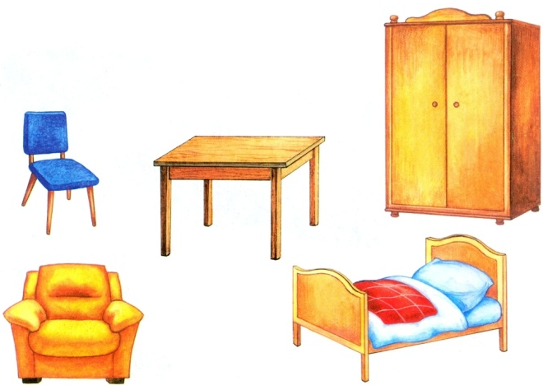
Уланова С.
У моей кроватки
Странные повадки –
В ней я засыпаю
И во сне летаю!

